HOSPITALHOF STUTTGART

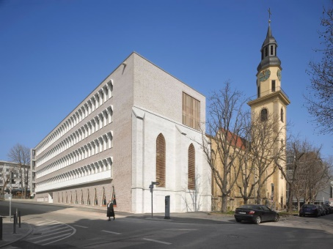
„Ein Gebäude ist immer nur Teil eines Ganzen: Teil der Landschaft, Teil der Stadt, in der es steht. Und so begreifen wir die Aufgabe, die uns zugefallen ist, nicht als eine, die sich allein auf das Gebäude bezieht, das es zu bauen gilt, sondern als einen Beitrag zur Stadt und der näheren Umgebung, in der es steht. Das Bild der Stadt ist immer ein Zustandsbericht über die kulturelle, soziale und ökonomische Verfassung ihrer Bürger. Bauen ist deshalb eine Gemeinschaftsaufgabe…...
Das Urteil über die Schönheit aber, das bleibt jedem Einzelnen überlassen. Deshalb: Wer nach dem Grund dieser oder jener Form oder Farbe fragt, dem können wir keine quantifizierbare Antwort geben. Denken Sie sich, was Sie wollen…..“ Architekten Lederer Ragnarsdóttir Oei

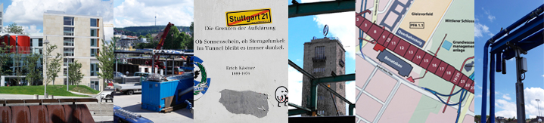
STUTTGART 21 DAS BAHNPROJEKT
Eines der größten Verkehrs- und Städtebau-Projekte Europas.
Die Bauarbeiten für das Zukunftsprojekt sind in vollem Gange. Kein anderes Bauvorhaben war und ist so umstritten wie dieses und hat eine Stadt gespalten und politisch verändert. Direkt vor Ort können Sie sich von dem Vorhaben einen Eindruck verschaffen, sich selbst ein Bild machen und urteilen, Argumente finden für ein Für oder ein Wider.
Die Umgestaltung des Stuttgarter Bahnknotens mit Anschluss an den Flughafen, sowie der Neubau der Schnellfahrstrecke zwischen Wendlingen/Neckar und Ulm gehören zu den wichtigsten Infrastruktur-Vorhaben der nächsten Jahre. Der zukünftige unterirdische Durchgangs-Bahnhof soll 2022 auf der neuen Bahn-Magistrale eröffnet werden: die neue West-Ost-Achse des Zugverkehrs in Europa. Teile des als Denkmal geschützten Bahnhofs von Paul Bonatz, der zwischen 1914-27 gebaut wurde, bleiben erhalten. Für die Stadtentwicklung ergeben sich neue Perspektiven: Wo heute Gleisanlagen die Stadt zerschneiden, entsteht ein neuer Stadtteil. Stuttgart erfindet sich neu: kein anderes Projekt wird die Identität dieser Stadt so weitgehend verändern. Diskutieren Sie mit den Guides das Pro und Contra!

EUROPAVIERTEL UND STADTBIBLIOTHEK - ANGEKOMMEN IM 21. JAHRHUNDERT
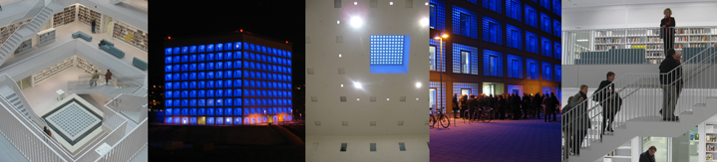Stuttgarts alter Güterbahnhof ist nun das neue Europaviertel mit der Stadtbibliothek im Zentrum. Noch wird die nächsten Jahre weiter geplant und gebaut. Vieles ist bereits fertig. Diese ArchitekTour stellt die städtebaulichen Planungen vor, die bereits bezogenen Gebäude in ihrer Umgebung und erzählt über die Zukunft hier: BW-Bankgebäude, Pariser Höfe, Mailänder Platz, Milaneo, die ShoppingMall Milaneo mit Wohnbauten, Hotel und Büros, die Sparkassenakademie, Cloud Nr. 7 u.a..
Markantestes Bauwerk ist sicher die neue Stadtbibliothek vom koreanischen Architekten Eun Young Yi, 2011 eröffnet. Die Arche Noah des Wissens: ein glatter Kubus nach außen, der sich erst im Innern wie eine Zwiebel aufschält in seiner geschichteten Raumorganisation, der ein Herz beherbergt und Jahrhunderte alte Architekturgeschichte in sich birgt.

